Python语言程序设计实验报告（2）  
**学号：**117060400124  
**姓名：**王贵珍  
**班级：**应统一班  
**指导老师：**林卫中  
**实验题目：**盘形蟒蛇绘制的程序编写  
**实验要求：**熟悉Python中turtle库的函数及算法  
**实验操作：**

**from turtle import \***

**setup(650,600,200,200)**

**penup()**

**fd(100)**

**pendown()**

**pensize(20)**

**pencolor("pink")**

**seth(90)**

**circle(100,180)**

**seth(270)**

**circle(80,180)**

**seth(90)**

**circle(60,180)**

**seth(270)**

**circle(40,270)**

**seth(180)**

**circle(-80,180)**

**seth(0)**

**circle(-30,180)  
实验结果：**

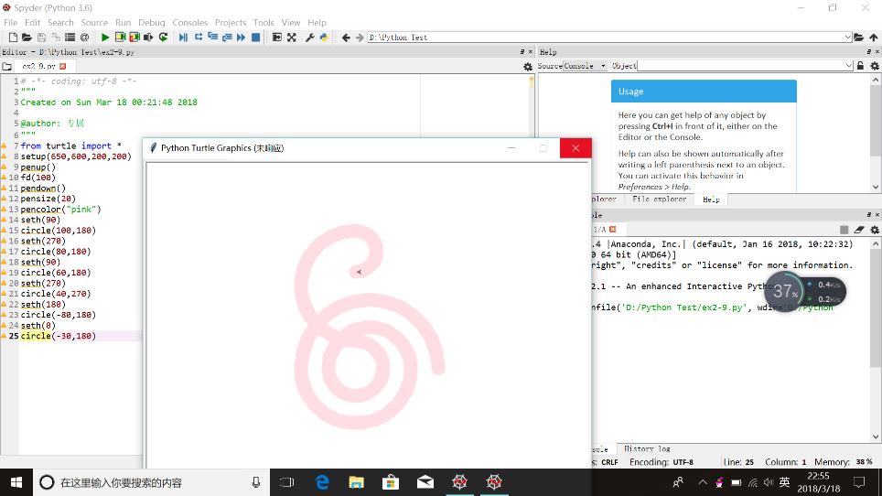  
**实验小结：**  通过对于书上蟒蛇绘制的程序，再加上自己的想法及实验，从而绘制出于书本上不一样的蟒蛇，达到了自己预想的结果而增进了信心，为自己未知的Python之旅增添了一份乐趣。